Adroddiad ar Seithfed Senedd Ieuenctid y Gymanwlad
Gan Alexandra Atkins
Ym mis Tachwedd 2015 roeddwn yn ddigon ffodus i gael fy newis i gynrychioli pobl ifanc Cymru yn seithfed Senedd Ieuenctid y Gymanwlad yn Darwin, Awstralia ar ran Cangen Cymru o Gymdeithas Seneddol y Gymanwlad.

Sut cefais fy newis ar gyfer seithfed Senedd Ieuenctid y Gymanwlad
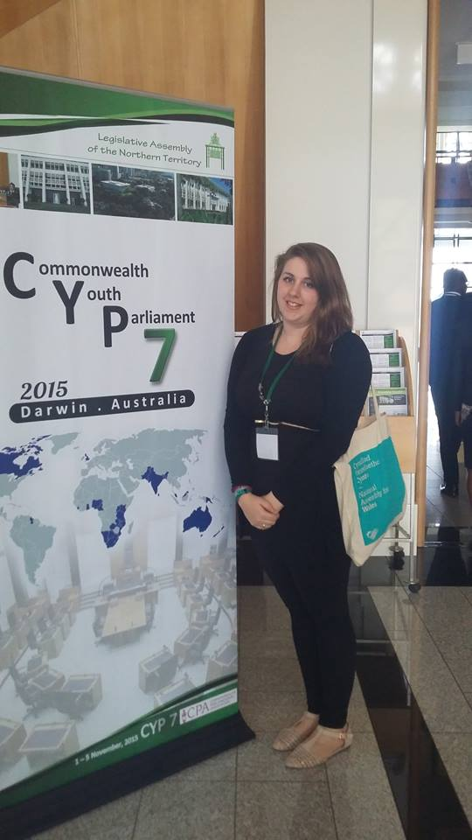
Nid oedd y broses o gael fy newis yn hawdd! Roedd yn rhaid i mi anfon fy CV a llythyr eglurhaol at y Grŵp Trawsbleidiol o Aelodau'r Cynulliad sy'n rhan o Gangen Cymru o Gymdeithas Seneddol y Gymanwlad. Yn ffodus, cefais fy rhoi ar y rhestr fer a chefais gyfweliad gyda'r pedwar Aelod Cynulliad. Aros am fy nghyfweliad oedd y profiad mwyaf nerfus i mi ei gael erioed ond teimlais fy mod wedi rhoi'r cyfan yn y cyfweliad, er roeddwn yn sicr na fyddwn yn cael fy newis gan fy mod wedi cwrdd â'r ymgeiswyr eraill yn y cyfweliad ac roedden nhw'n wych. Ond pan gysylltwyd â mi i ddweud fy mod wedi cael fy newis i fynd i seithfed Senedd Ieuenctid y Gymanwlad, roeddwn ar ben fy nigon a dechreuais grio mewn llawenydd!

Beth yw Senedd Ieuenctid y Gymanwlad?
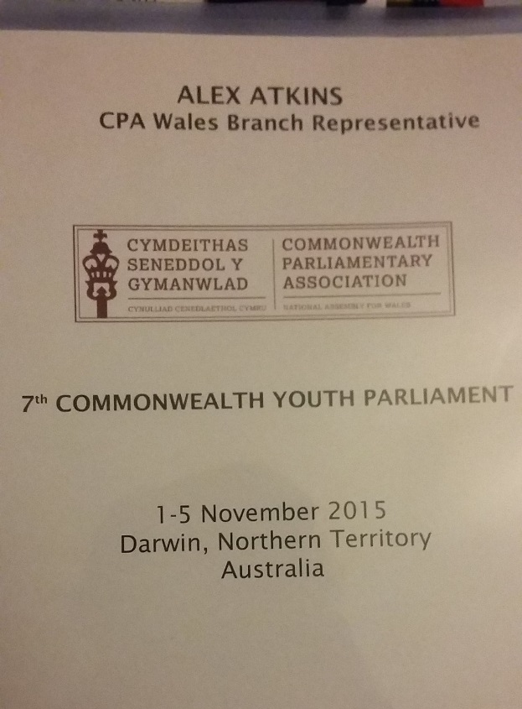
Mae'r Gymanwlad wedi ei rhannu'n naw rhanbarth gwahanol ac mae Cymru yn rhan o ranbarth Ynys Prydain a Gwledydd Môr y Canoldir. Ymhlith rhai o wledydd eraill y rhanbarth hwn mae St Helena, Ynysoedd Falklands, Ynys Manaw, Ynys Jersey, y Deyrnas Unedig a'r Alban.
Pwrpas Senedd Ieuenctid y Gymanwlad yw galluogi pobl ifanc o bob rhan o'r Gymanwlad i brofi bywyd gwleidyddol mewn awyrgylch seneddol ffug. Mae'r profiad yn cynnwys creu pleidiau gwleidyddol, ysgrifennu maniffestos, edrych ar bolisïau, sefydlu Llywodraeth a Gwrthblaid, cymryd rhan mewn amser cwestiynau a dadleuon a chreu Bil.
Yng Nghymdeithas Seneddol y Gymanwlad eleni, roedd pobl ifanc wedi dod o leoedd fel Kenya, Ynysoedd Cook a St Helena. Nid oedd gennyf syniad ble roedd y rhan fwyaf ohonynt...ond dyna pryd y daeth google yn ddefnyddiol!
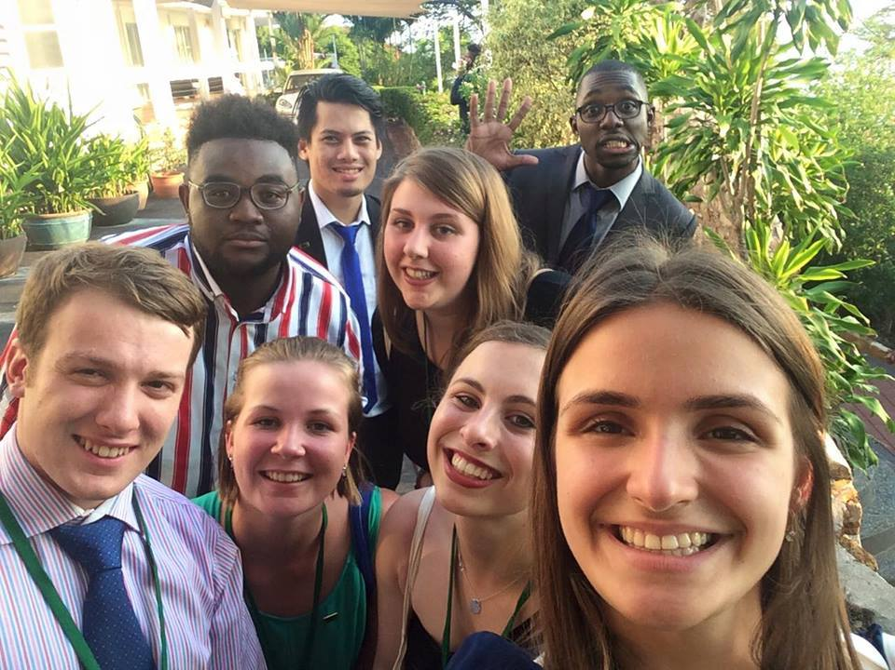
Cyn cyrraedd Darwin, roedd angen i mi ddarllen llawer er mwyn ymgyfarwyddo â phrosesau Senedd Ieuenctid y Gymanwlad. Ymhlith rhai o'r pethau yr oedd angen i mi eu gwneud oedd edrych ar Faniffesto'r blaid wleidyddol yr oeddem eisiau bod yn rhan ohoni a pha Fil yr hoffem ei drafod. Roedd hyn yn hynod o ddiddorol!

Teithio i Awstralia!
Dydd Gwener 30 Hydref oedd un o gamau mwyaf fy mywyd - dyma'r diwrnod y cychwynnais ar fy nhaith ar fws i faes awyr Heathrow er mwyn hedfan i Darwin. Roeddwn wir yn nerfus gan nad oeddwn wedi teithio mor bell â hyn ar fy mhen fy hun o'r blaen ond gwyddwn y byddwn yn iawn.
Yn ffodus, roeddwn wedi cysylltu â'r holl gynrychiolwyr o ranbarth Ynys Prydain a'r Canoldir cyn gadael y Deyrnas Unedig. Roedd hyn yn ddefnyddiol iawn am fy mod yn gwybod y byddai'r ddau gynrychiolydd o St Helena ar yr un awyren â mi, ac yna yn Singapore y byddem yn cwrdd â chynrychiolydd Ynys Jersey cyn hedfan ymlaen i Darwin.
Ar ôl cyrraedd Darwin, aethom i gwrdd â'r cynrychiolwyr o Bacistan ac Ynys Manaw cyn mynd i'n gwesty. Yn anffodus, erbyn i ni gyrraedd Darwin roeddem wedi colli'r daith o amgylch Cynulliad Deddfwriaethol Tiriogaeth y Gogledd (a oedd yn cynnal seithfed Senedd Ieuenctid y Gymanwlad), ond llwyddom i ymuno â phawb wedyn mewn derbyniad i'n croesawu gan y Llefarydd yn y Senedd-dy cyn cael swper yn y gwesty.

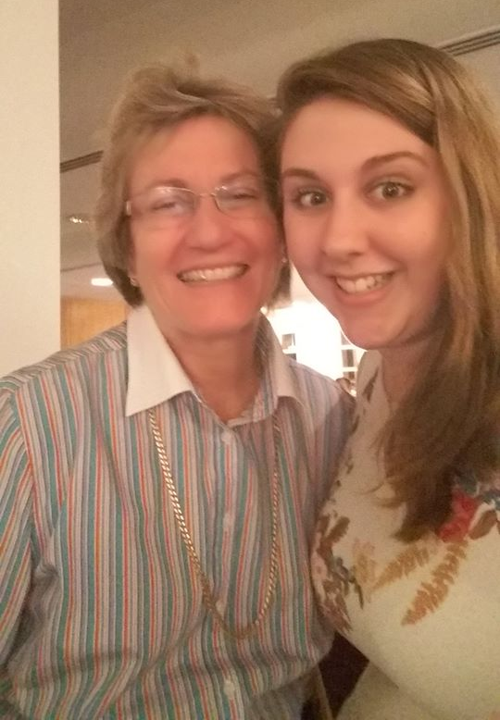
Dydd Llun 2 Tachwedd - Dydd Iau 5 Tachwedd
Bob bore yn ystod Senedd Ieuenctid y Gymanwlad, byddem i gyd yn cael brecwast gyda'n gilydd cyn mynd i'r Senedd-dy ar gyfer ein diwrnod gwaith a oedd yn golygu dysgu am y Senedd, y gwaith a'r broses y byddem yn ei dilyn yn Senedd Ieuenctid y Gymanwlad.
Bob nos o'r wythnos aethom i ddigwyddiadau oedd yng ngofal gwahanol unigolion sydd â rôl allweddol yng Nghynulliad Deddfwriaethol Tiriogaeth y Gogledd. Ar y noson gyntaf aethom i 'Crocosaurus Cove' lle y gwelsom grocodeiliaid, dal ymlusgiaid a dod i adnabod rhai o aelodau'r ddirprwyaeth wrth gael diodydd a canapés mewn derbyniad. Ar yr ail noson cawsom dderbyniad gyda'r Gweinyddwyr yn Nhŷ'r Llywodraeth, ac ar y noson olaf roeddem i gyd gyda'n gilydd ar gyfer cinio a derbyniad yr Ysgrifennydd Cyffredinol yn y Senedd-dy.
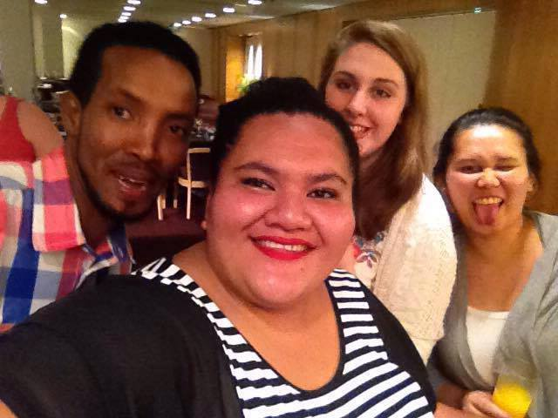
Bob nos ar ôl swper roedd cyfle i gymysgu gyda'r cynadleddwyr eraill gan fynd allan i gymdeithasu, ymlacio yn y gwesty a hyd yn oed nofio ym mhwll y gwesty.

Democratiaeth ar waith
Ar ôl cyrraedd Darwin, ac ar ôl ein sesiynau a chyfnodau o ddarllen er mwyn ceisio dod i ddeall y broses seneddol, cawsom ein rhoi yn y pleidiau gwleidyddol yr oeddem wedi'u dewis ar ôl darllen y maniffestos a ddarparwyd ar ein cyfer cyn cychwyn ar ein taith i Darwin. Roedd dwy blaid wleidyddol: y Ceidwadwyr a'r Blaengarwyr, ac roedd yno hefyd gynrychiolwyr a oedd yn dymuno bod yn annibynnol. Fel mewn gwleidyddiaeth go iawn golygodd hyn bod y 'mathemateg' seneddol yn anodd oherwydd er mai'r Ceidwadwyr oedd y blaid fwyaf nid oedd mwyafrif ganddynt. Felly, roeddent yn gwybod y byddai'n rhaid iddynt, fwy na heb, ddibynnu ar yr aelodau Annibynnol i beidio â phleidleisio yn eu herbyn er mwyn pasio deddfwriaeth.

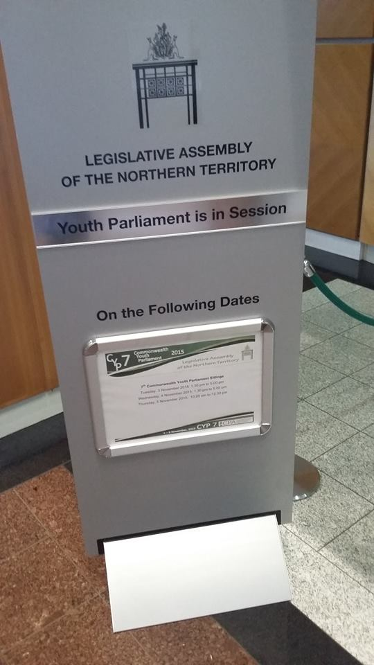
Yn y pen draw, aelod o 'Blaid Unedig y Gymanwlad' y Ceidwadwyr oeddwn i ac felly'n rhan o'r Llywodraeth leiafrifol.
Yn sgil y profiad hwnnw, cefais flas o'r realiti creulon sy'n ymwneud â'r modd y mae Seneddau yn gweithio. Roedd yn rhaid i unrhyw ddeddfwriaeth yr oeddem eisiau ei phasio fodloni'r Aelodau Annibynnol hefyd fel y byddent yn ein cefnogi. Roedd hyn yn meddwl bod angen llawer iawn o drafod i geisio sicrhau y byddent yn cefnogi ein cynnig gwreiddiol.
Rhan o'r broses oedd creu cynigion ac roedd ein cynnig ni yn awgrymu cynyddu darpariaeth addysg drwy bartneriaethau cyhoeddus a phreifat ar gyfer y wlad ddychmygol 'Commonland'. Yn anffodus, methodd hwn gan fod yr Aelodau Annibynnol, wrth bleidleisio gyda'i gilydd, wedi pleidleisio yn erbyn y cynnig. Dangosodd hyn yn eglur nad yw negodi bob amser yn gallu cyflawni'r llwyddiant y byddem yn ei hoffi. Fodd bynnag, pan gynigiodd yr Wrthblaid gynnig i fynd i'r afael â newid yn yr hinsawdd, cafodd gwelliant gan y Llywodraeth, yr oeddem ni'n teimlo y byddai'n cryfhau'r cynnig, gefnogaeth ar ddwy ochr y Tŷ, a'r foment hon o gydweithredu dwybleidiol a sicrhaodd bod y cynnig yn cael cefnogaeth unfrydol. Canlyniad gwych!

Creu Bil
Rhan arall o'r broses wleidyddol yr oeddem yn ddigon ffodus i fod yn rhan ohoni oedd y profiad o greu Bil. Cawsom Fil i'w drafod, sef Siartr ar gyfer Hawliau a Chyfrifoldebau Dynol, ac aeth hwn drwy'r broses sy'n arferol yn Nhiriogaeth y Gogledd, gan gynnwys tri darlleniad a thystiolaeth yn cael ei rhoi i'r Pwyllgor Dethol. Roedd proses y Pwyllgor Dethol yn ddiddorol i'w gwylio a dyma pryd disgleiriodd gwahanol gefndiroedd gwleidyddol pob cynrychiolydd, gan fod proses y Pwyllgor Dethol yn wahanol iawn ym mhob un o awdurdodaethau'r Gymanwlad. Mae rhai awdurdodaethau yn disgwyl i aelodau o'r blaid lywodraethol gadw at safbwynt y blaid tra bod yn well gan awdurdodaethau eraill i aelodau fod yn feirniadol os ydynt yn gweld problemau gyda Bil, waeth o bla blaid y dônt. Oherwydd yr amser cyfyngedig a oedd ar gael i ni yn ystod Senedd Ieuenctid y Gymanwlad, gwasgwyd y broses ar gyfer y Pwyllgor Dethol i awr gydag argymhellion yn gorfod cael eu gwneud yn y deng munud a oedd yn dilyn. Yn amlwg, ar gyfer Bil Hawliau Dynol cyffredin gall proses y Pwyllgor Dethol barhau am nifer o fisoedd, os nad blynyddoedd.

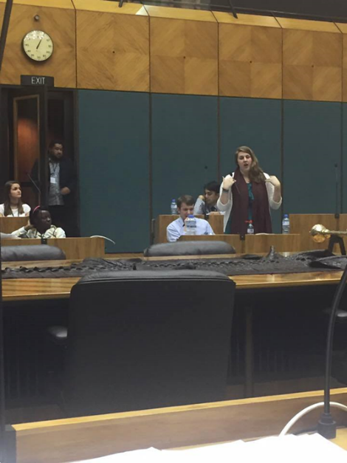
Fy rôl yn y Llywodraeth
Cefais fy ethol gan fy nghyd-aelodau yn y Llywodraeth i fod yn Weinidog Materion Ieuenctid. Fy ngwaith i oedd cefnogi cynnig y blaid o fewn fy adran ac ateb cwestiynau'r Wrthblaid ar y Bil.
Yn anffodus, o ganlyniad i gynnig o ddiffyg hyder yn y Llywodraeth, fi wedyn oedd llefarydd yr Wrthblaid ar Faterion Ieuenctid a oedd yn meddwl bod yn rhaid i ni newid ochr yn y Siambr a beirniadu'r Llywodraeth. Roedd 'tactegau' seneddol yn frith yn ystod Senedd Ieuenctid y Gymanwlad gyda phwyntiau o drefn, gwatwar yr Wrthblaid a sawl achos o 'Clywch, clywch' ar ddwy ochr y Tŷ. Roedd y cyfan yn ychwanegu elfen theatrig at y trafodion. Rhaid diolch yn arbennig i Drew Smith MSP a Gavin Ward AS, mentoriaid ein plaid, gan eu bod wedi ein tywys drwy rai o'r prosesau seneddol ac wedi ein helpu i sicrhau ein bod yn dadlau ein prif bwyntiau yn effeithiol ac wedi paratoi yn drylwyr.
Trwy gydol fy amser yn y Llywodraeth a'r Wrthblaid, cefais gyfle i ddweud fy nweud a thrafod y Cynigion a'r Biliau a oedd yn brofiad rhagorol. Gwnaeth cyd-gynrychiolydd o Ynys Manaw sylw ar fy araith olaf drwy ddweud wrthyf 'Roedd hi'n araith angerddol! Byddai wedi bod anghyfiawn i beidio â'i chlywed!"

Mwynhau Darwin
Ar ôl pedwar diwrnod llawn yn y Senedd, roedd gennyf ddiwrnod a hanner yn rhydd cyn hedfan yn ôl i Lundain.
Ar fy niwrnod rhydd cyntaf treuliais amser gyda chynrychiolwyr o Malaysia, Samoa a'r Seychelles. Treuliwyd y bore yn chwilio am ganolfan siopa a oedd, mae'n debyg, yng nghyffiniau'r gwesty. Yn anffodus, ar ôl cerdded am hanner awr, doedd dim sôn am y ganolfan. Fodd bynnag, daethom o hyd i Fae Cullen sydd â harbwr a golygfeydd hyfryd o'r môr.
Wedi hynny roeddem yn bwriadu dychwelyd i'r gwesty ond soniwyd wrthym am ganolfan siopa yn Causrurna a oedd yn anhygoel, ac roeddwn i mor gyffrous pan welais siop PJ!
Wrth grwydro o fan i fan daethom ar draws Prif Glerc Cynulliad Deddfwriaethol Tiriogaeth y Gogledd, Marianne, a ddywedodd gan ei bod yn rhydd yn y bore cyn i mi hedfan gartref y byddai'n mynd â mi i farchnad leol a gweld rhai o atyniadau Darwin. Roedd hynny'n garedig iawn ohoni.
Roedd cynrychiolydd Ynys Jersey, Ralph, yno ar fy noson olaf ac felly aethom am dro ar hyd y traeth, cael pryd o fwyd a gwylio'r machlud ger Clwb Hwylio Bae Fannie. Roedd hwn yn brofiad unigryw ac rwy'n ei theimlo'n fraint fy mod wedi gallu ymweld â lle mor hardd.
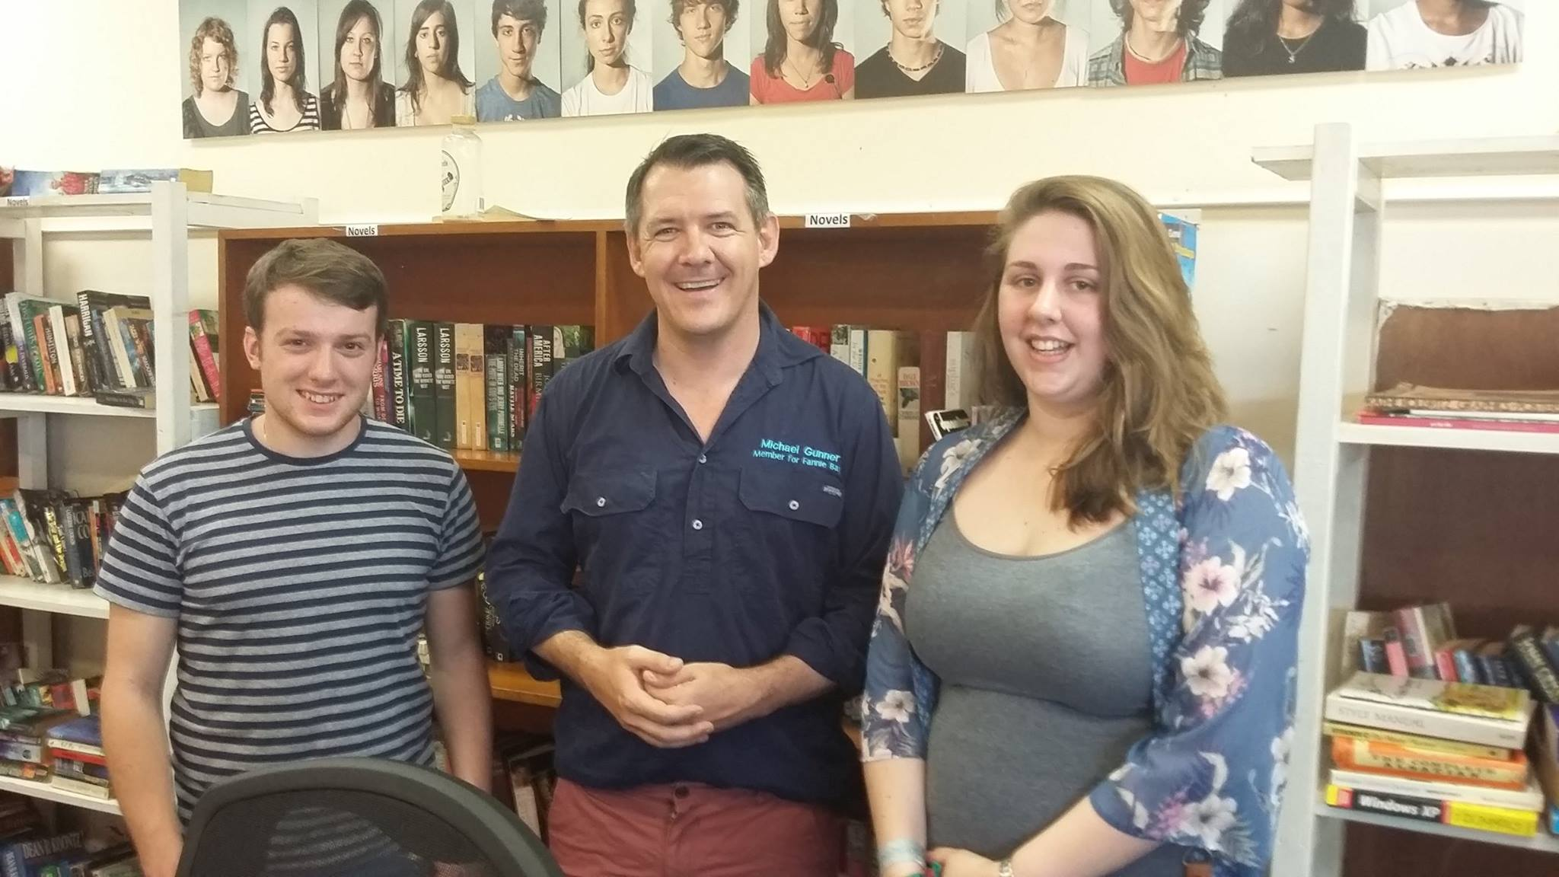
Gwnaeth y ddau ohonom dreulio'r diwrnod olaf gyda Marianne a oedd yn wych ac a aeth â ni i Parap, sydd â marchnad leol lle gwnaethom gyfarfod â Michael Gunner - Arweinydd yr Wrthblaid yng Nghynulliad Deddfwriaethol Tiriogaeth y Gogledd. Yna, aethom i ymweld â Gwarchodfa Pwynt y Dwyrain, Amgueddfa ac Oriel Gelf Tiriogaeth y Gogledd a thŷ traddodiadol Awstralaidd wrth ddysgu am hanes Awstralia a'i ffordd o fyw.

Ar y cyfan, mae'r profiad o fynd i seithfed Senedd Ieuenctid y Gymanwlad wedi newid fy mywyd! Roedd yn gyfle gwych a'm galluogodd i ddysgu cymaint am yr hyn a allaf ei wneud, beth yw fy nghryfderau, cwrdd â phobl o bob cwr o'r Gymanwlad na fyddwn fyth wedi cael y cyfle i gyfarfod fel arall, dysgu am weithdrefn Seneddol a theithio i ochr arall y byd. Rwy'n ddiolchgar iawn i Gangen Cymru o Gymdeithas Seneddol y Gymanwlad am y cyfle gwych hwn. Dyma'r peth gorau i mi ei gyflawni erioed!
Bydd wythfed Senedd Ieuenctid y Gymanwlad yn cael ei chynnal yn Colombia Brydeinig yn Canada y flwyddyn nesaf, ac os caiff Gymru gyfle i anfon cynrychiolydd, rwy’n gwybod y byddant yn cael profiad anhygoel ac rwy'n dymuno pob lwc iddynt.

